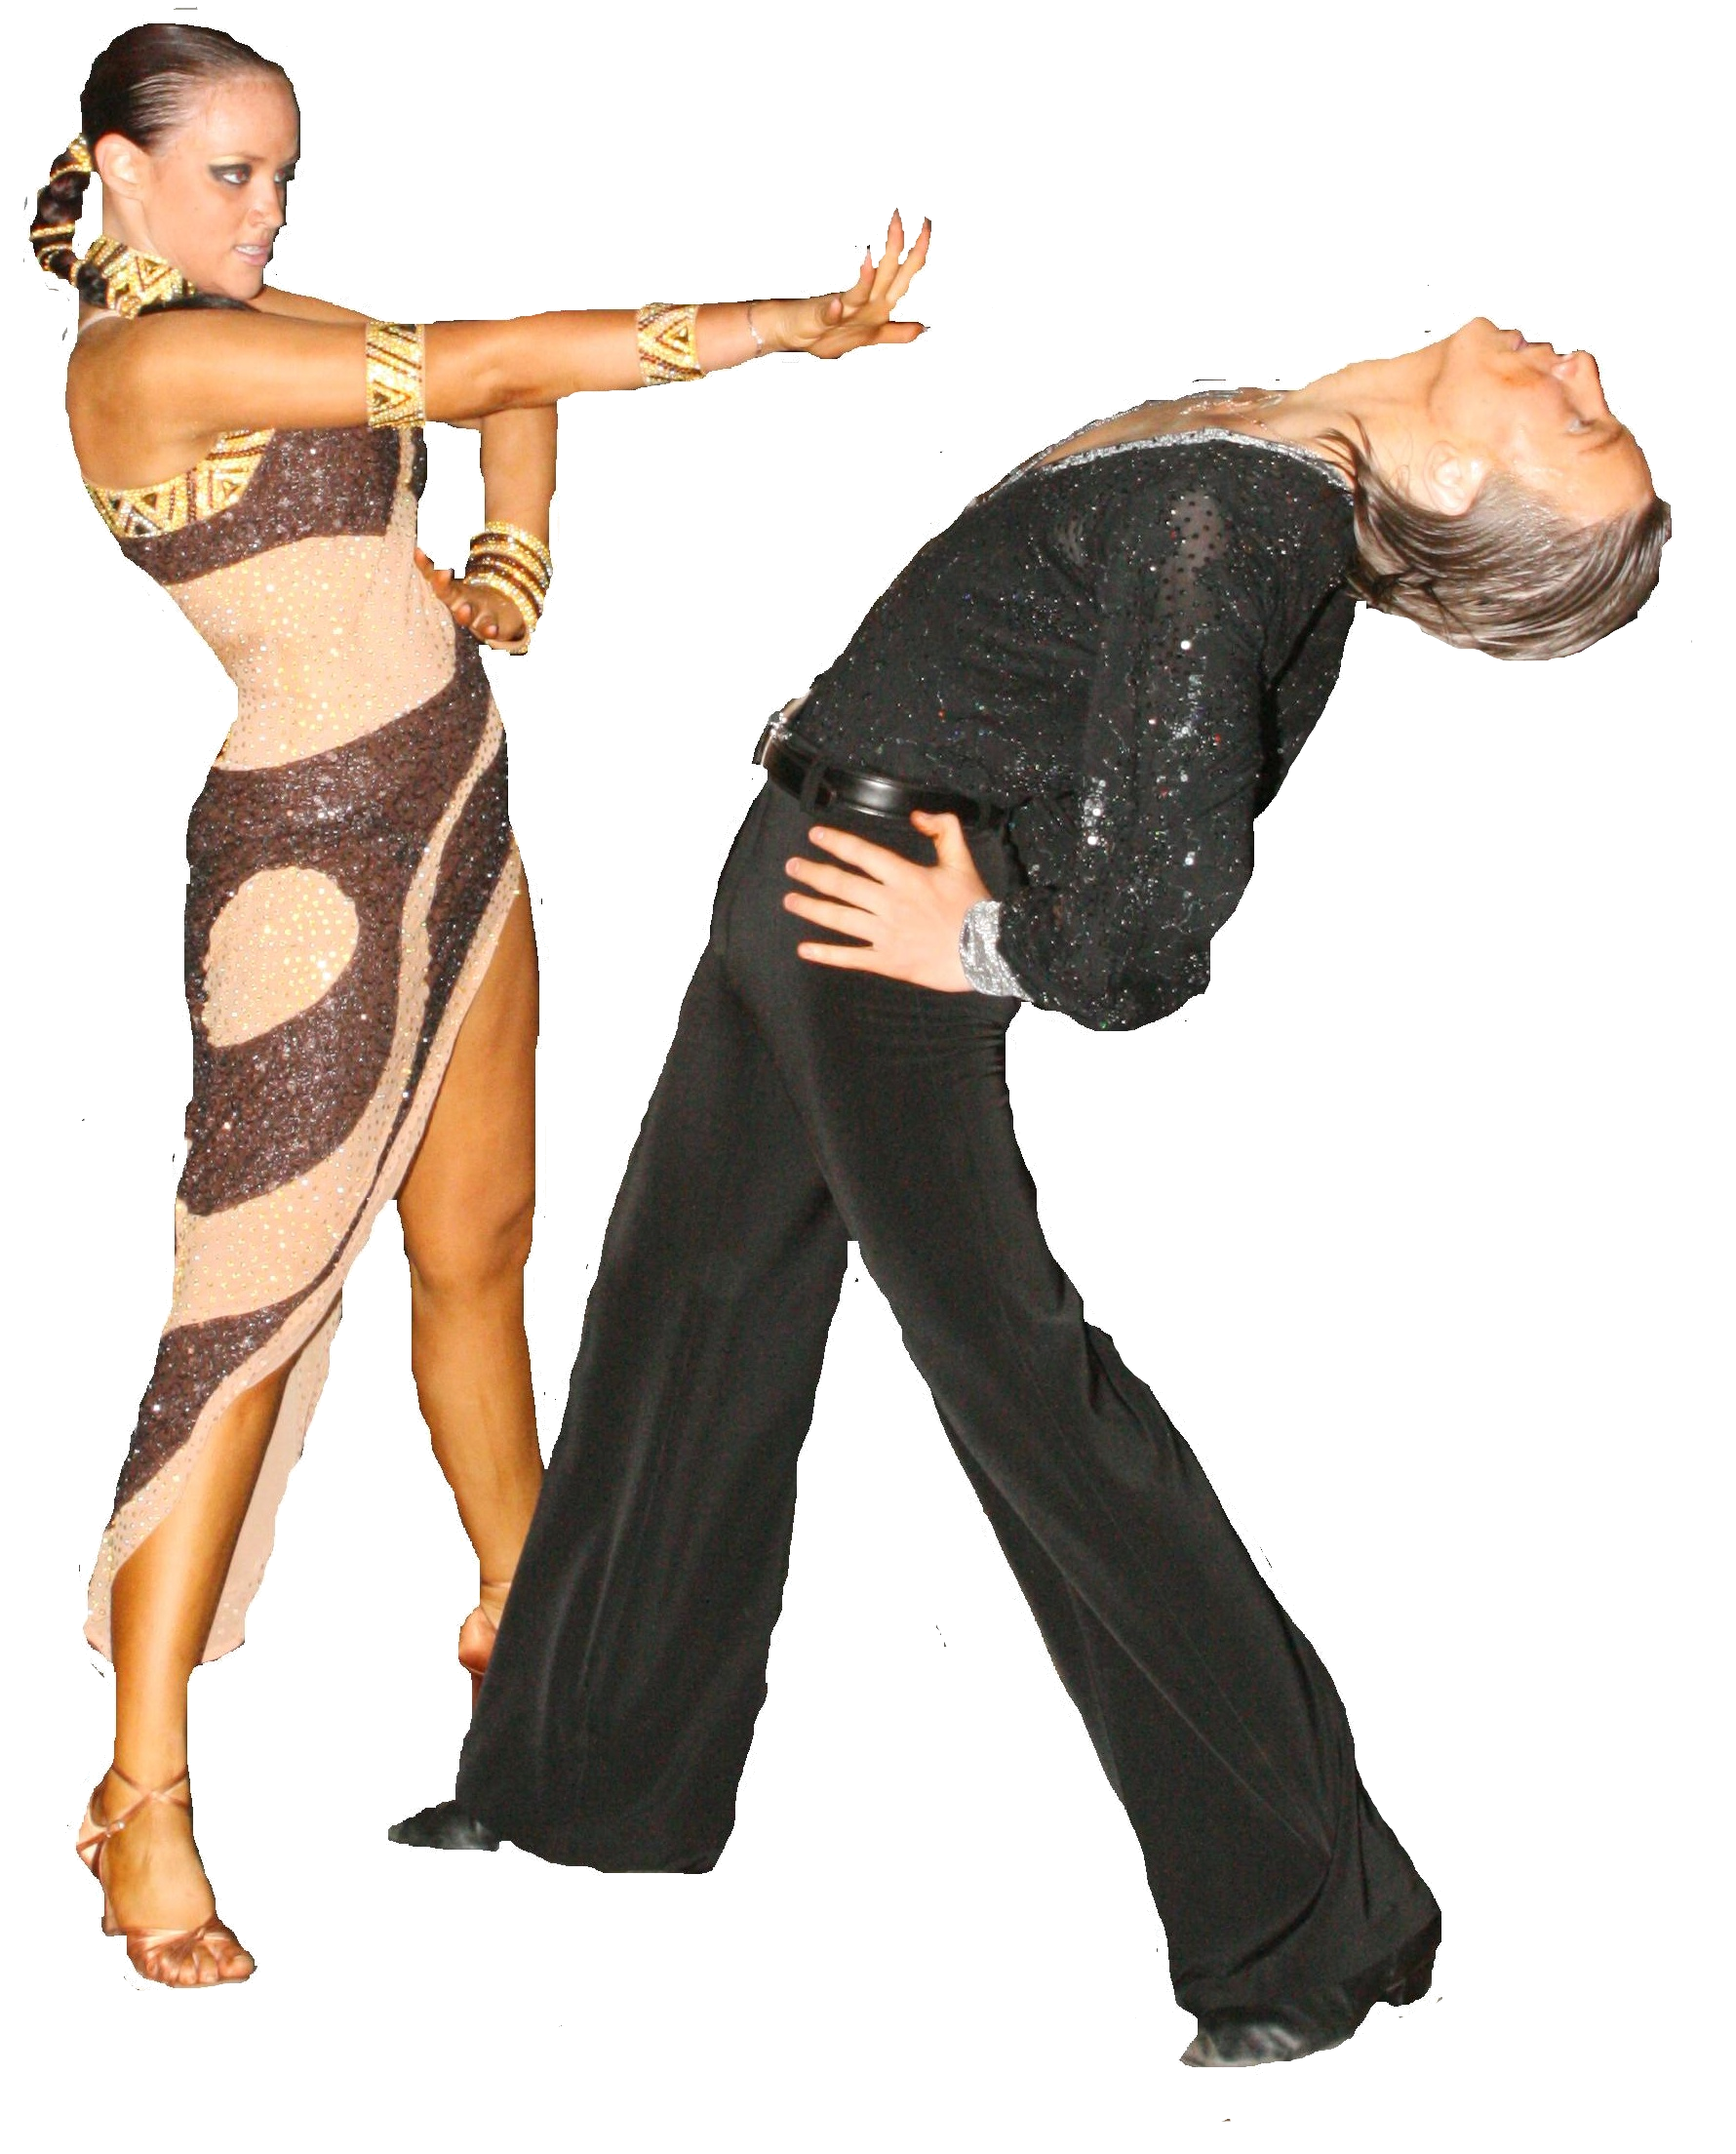




" ВІДКРИТИЙ ЧЕМПІОНАТ
СХІДНОЇ ЄВРОПИ 2009 "
ОРГАНІЗАТОРИ :
ПРЕЗИДЕНТ ФСТСЄ ВОЛОДИМИР КОНСТАНТИНОВ моб. 8 095 538 01 33 e-mail : vl-konstantinov@mail.ru
ВИЦЕ - ПРЕЗИДЕНТ ФСТСЄ ВИКТОР ПАЛИЙ
моб. +38 067 712 74 76
Президент школи танцю «Єкстрим» Юлія Мулько
моб.+38 063 064 28 88

МІЖНАРОДНА АСОЦІАЦІЯ СПОРТИВНОГО ТАНЦЮ
ФЕДЕРАЦІЯ СПОРТИВНОГО ТАНЦЮ ЄВРОПИ
ФЕДЕРАЦІЯ СПОРТИВНОГО ТАНЦЮ СХІДНОЇ ЄВРОПИ
АСОЦІАЦІЯ СПОРТИВНОГО ТАНЦЮ УКРАЇНИ
ВСЕУКРАЇНСЬКА ГРОМАДСЬКА ОРГАНІЗАЦІЯ «ЛФСТ»
" ВІДКРИТИЙ ЧЕМПІОНАТ СХІДНОЇ ЄВРОПИ 2009 "

11 жовтня 2009 року
Одеська область, м.Южний, вулПриморська, 1
(санаторій-профілакторій «Портовик»)
Реєстрація: Виключно згідно класифікаційних книжок будь-якої Всеукраїнської організації плюс
оригінал свідоцтва про народження чи паспорт громадянина України (обов’язково!)
Судді: Ліцензовані будь-якою Всеукраїнською організацією, яка займається розвитком спортивного танцю в
Україні. Наявність суддівської книжки обов’язкова.
Костюми: Починаючи з категорії «Юніори» - вільний стиль, незважаючи на клас.
Фігури: Відповідно до Переліку дозволених фігур АСТУ .
Благодійні внески для учасників становлять: - на І та ІІ відділення - 40 грн. з учасника за програму ;
- на ІІІ відділення - 50 грн. з учасника за програму.
Вхідні білети становлять: - 45 грн. для учасників на весь день змагань ;
- 70 грн. для глядачів на весь день змагань.
Заявки: Необхідно надсилати до 10 жовтня 2009 року на e-mail : vl-konstantinov@mail.ru
І відділення.
ВІДКРИТИЙ ЧЕМПІОНАТ СХІДНОЇ ЄВРОПИ. КЛАСИФІКАЦІЙНІ ЗМАГАННЯ.
8:00 – 9:30 - розминка та реєстрація 10:00 - початок класифікаційних змагань
1. | «Дебют» 1 | 2002-2003 р.н. | W, Ch, J
2. | «Дебют» 2 | 2000-2001 р.н. | W, Ch, J
3. | «Дебют» 3 | 1998-1999 р.н. | W, Ch, J
4. | Діти 1 | 2003-2004 р.н. | W, Ch, J
5. | Діти 2 | 2001-2002 р.н. | W, Ch, J
6. | Діти 3 | 1999-2000 р.н. | W, Ch, J
7. | Діти 4 | 1997-1998 р.н. | W, Ch, J
8. | Дівчата | 2002 р.н. і молодше | 3 Lat
9. | Дівчата 1 | 2000-2001 р.н. | 3 Lat
10. | Дівчата 2 | 1998-1999 р.н. | 4 Lat
11. | Дівчата 3 | 1997 р.н. і старші | 4 Lat
12. | Ювенали 1 «Н» | 2000-2001 р.н. | W, Q, Ch, J
13. | Ювенали 2 «Н» | 98-99 р.н. | W, Q, Ch, J
14. | Ювенали 1 «Е» | 2000-2001 р.н. | 3 Lat, 3 St
15. | Ювенали 2 «Е» | 1998-1999 р.н. | 3 Lat, 3 St
16. | Ювенали 1 «D» | 2000-2001 р.н. | 4 Lat, 4 St
17. | Ювенали 2 «D» | 1998-1999 р.н. | 4 Lat, 4 St

ІІ відділення.
ВІДКРИТИЙ ЧЕМПІОНАТ СХІДНОЇ ЄВРОПИ. КЛАСИФІКАЦІЙНІ ЗМАГАННЯ.
13:00 – 14:30 - розминка та реєстрація 15:00 - початок класифікаційних змагань
18. | Юніори 1 «Н» | 96-97 р.н. | W, Q, Ch, J
19. | Юніори 2 «Н» | 94-95 р.н. | W, Q, Ch, J
20. | Юніори 1 «Е» | 96-97 р.н. | 3 Lat, 3 St
21. | Юніори 2 «Е» | 94-95 р.н. | 3 Lat, 3 St
22. | Юніори 1 «D» | 96-97 р.н. | 4 Lat, 4 St
23. | Юніори 2 «D» | 94-95 р.н. | 4 Lat, 4 St
24. | Хобі-клас | 1993 р.н. і старші | 4 Lat, 4 St
25. | Юніори ВЧСЄ | 95-96 р.н. | 5 Lat
26. | Молодь «В» ВЧСЄ | 93-94 р.н. | 5 Lat
«ЛАТИНА» - Відкритий Кубок Східної Європи (залік по трьом танцям)
27. | Ювенали 1 «D» ВКСЄ | 2000-2001 р.н. | S, Ch, R
28. | Ювенали 2 «D» ВКСЄ | 98-99 р.н. | S, Ch, R
29. | Юніори 1 «D» ВКСЄ | 96-97 р.н. | S, Ch, R
30. | Юніори 2 «D» ВКСЄ | 94-95 р.н. | S, Ch, R
31. | Юніори ВКСЄ | 95-96 р.н. | S, Ch, R
32. | Молодь «В» ВКСЄ | 93-94 р.н. | S, Ch, R

ІІІ відділення. ВІДКРИТИЙ ЧЕМПІОНАТ СХІДНОЇ ЄВРОПИ .
17:30 – 18:30 - розминка та реєстрація 19:00 - початок змагань
33. | Ювенали 1 ВЧСЄ | 2000-2001 р.н. | 4 Lat, 4 St
34. | Ювенали 2 ВЧСЄ | 98-99 р.н. | 4 Lat, 4 St
35. | Юніори 1 ВЧСЄ | 96-97 р.н. | 5 Lat, 5 St
36. | Юніори 2 ВЧСЄ | 94-95 р.н. | 5 Lat, 5 St
37. | Молодь 1 ВЧСЄ | до 18 років | 5 Lat, 5 St
38. | Молодь 2 ВЧСЄ | до 21 року | 5 Lat, 5 St
39. | Дорослі ВЧСЄ | 21 рік і старші | 5 Lat, 5 St
НАГОРОДЖЕННЯ :
«ЛАТИНА» - Відкритий Кубок Східної Європи (залік по трьом танцям)
40. | Ювенали 1 ВКСЄ | 2000-2001 р.н. | S, Ch, R
41. | Ювенали 2 ВКСЄ | 98-99 р.н. | S, Ch, R
42. | Юніори 1 ВКСЄ | 96-97 р.н. | S, Ch, R
43. | Юніори 2 ВКСЄ | 94-95 р.н. | S, Ch, R
44. | Молодь 1 ВКСЄ | до 18 років | S, Ch, R
45. | Молодь 2 ВКСЄ | до 21 року | S, Ch, R
46. | Дорослі ВКСЄ | 21 рік і старші | S, Ch, R

ВЧСЄ - Відкритий Чемпіонат Східної Європи ВКСЄ - Відкритий Кубок Східної Європи
УВАГА! : ВІДКРИТИЙ КУБОК СХІДНОЇ ЄВРОПИ «ЛАТИНА»
Змагання відбуваються спочатку по одній парі на паркеті , а потім усі пари разом.
Благодійний внесок - 50 грн. з учасника за програму.

У категоріях 1-9 нагородження з принципу «золотий, срібний та бронзовий» фінали.
У категоріях 10-46 : фіналісти - дипломами ; призери - медалями та дипломами.
В усіх категоріях «ЛАТИНА» - Відкритий Кубок Східної Європи :
фіналісти – дипломами ; призери – медалями та дипломами;
переможці - кубками, медалями та дипломами.
УВАГА ! В рамках Відкритого чемпіонату Східної Європи відбудеться
командний Кубок Східної Європи. У кожному відділенні нагороджуються 6 команди.

ОРГАНІЗАТОРИ : Президент Федерації спортивного танцю Східної Європи
Володимир Константинов моб. +38 095 538 01 33
e-mail: vl-konstantinov@mail.ru, http://www.udsa.com.ua
Віце-президент Федерації спортивного танцю Східної Європи
Віктор Палій моб. +38 067 712 74 76
Президент школи танцю «Єкстрим» Юлія Мулько моб.+38 063 064 28 88

